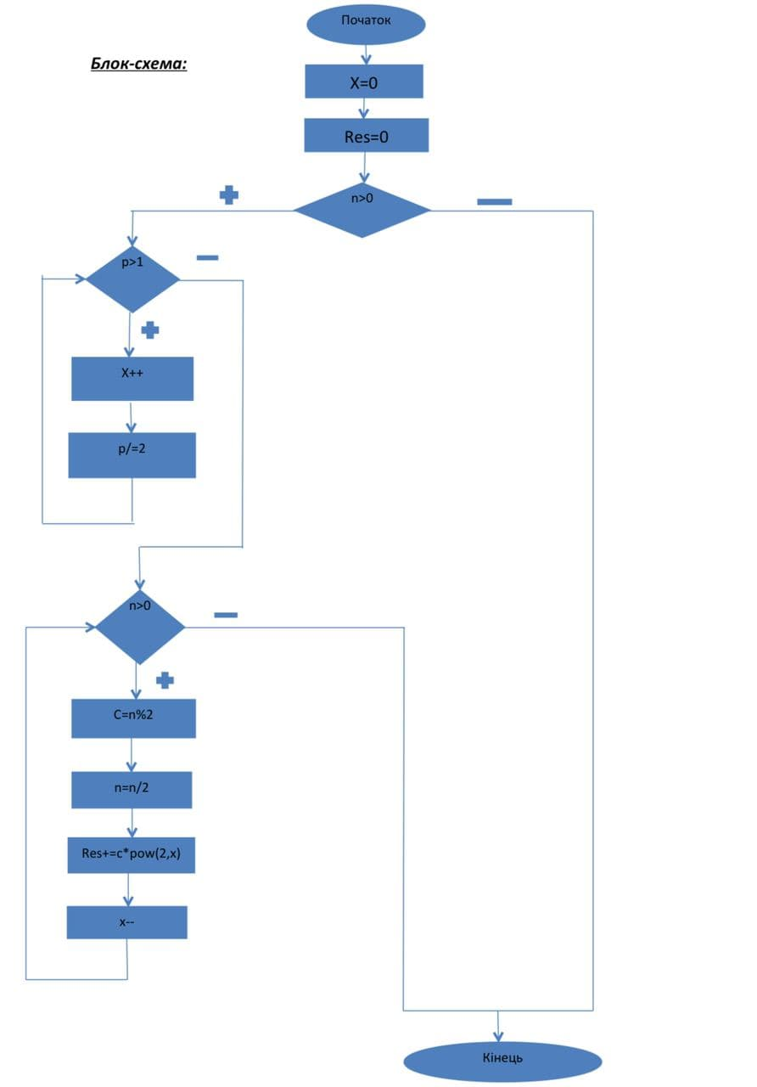Добридник Світлана ІП-02

30. Дано натуральне число m. Знайти таке натуральне число n, що двійковий запис n

отримується із двійкового запису m зміною порядку цифр на зворотній.

**на С++**

#include <iostream>

#include <cmath>

using namespace std;

int main() {

setlocale(LC_ALL, "Russian");

int n; // число, яке вводить користувач

int c; // змінна обчислення оберненого двійкового коду числа n

int x = 0; // вираховування кількості цифр у двоїчному коді

int res = 0; //результат

cout << "Введiть натуральне число: ";

cin >> n;

int p = n; // змінна присвоєння введеного числа

if (n < 0) {

cout << "error"; // число має бути натуральним

}

else {

while (p > 1) {

x++; // вираховування кількості цифр в двійковому коді

p /= 2;

}

while (n > 0) {

c = n % 2; // обчислення оберненого двійкового коду числа n

n = n / 2;

res += c * pow(2, x); // перевід у десяткову СЧ

x--;

}

cout << res;

}

return 0;

}

ПЕРЕВІРКА :

10=1010; 0101=5;

7=111; 111=7;

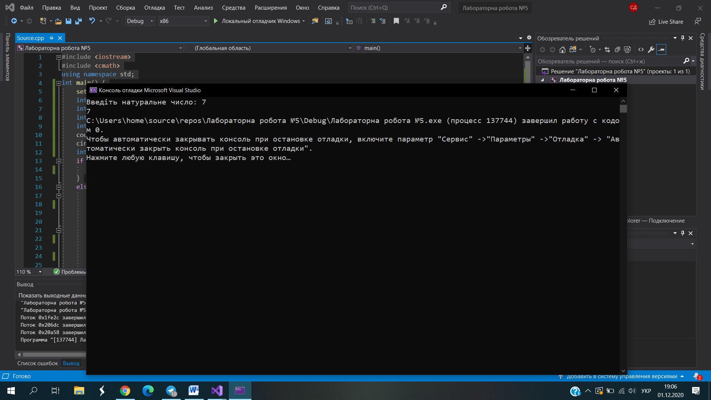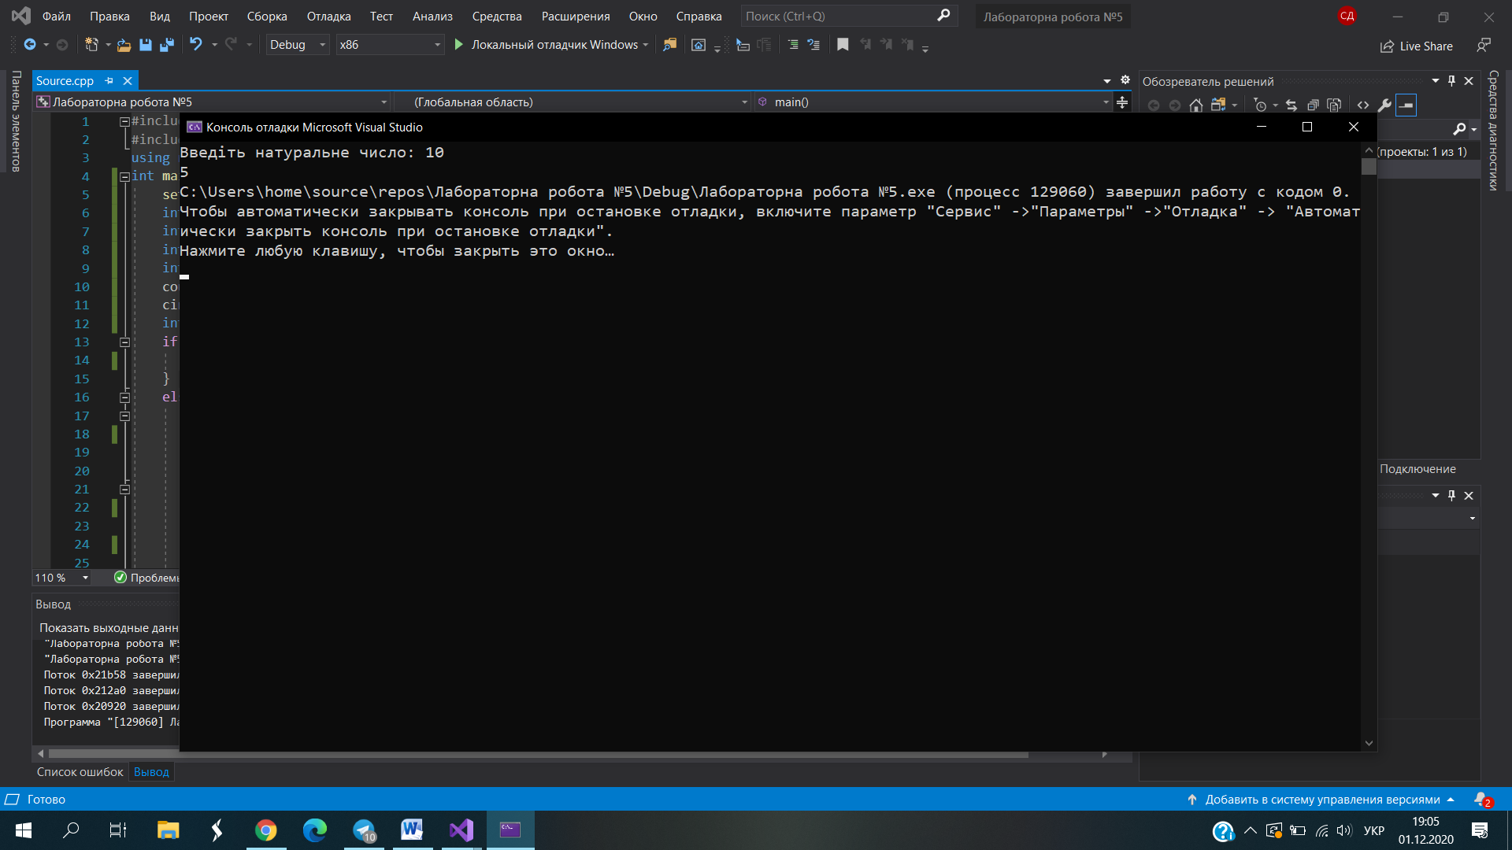

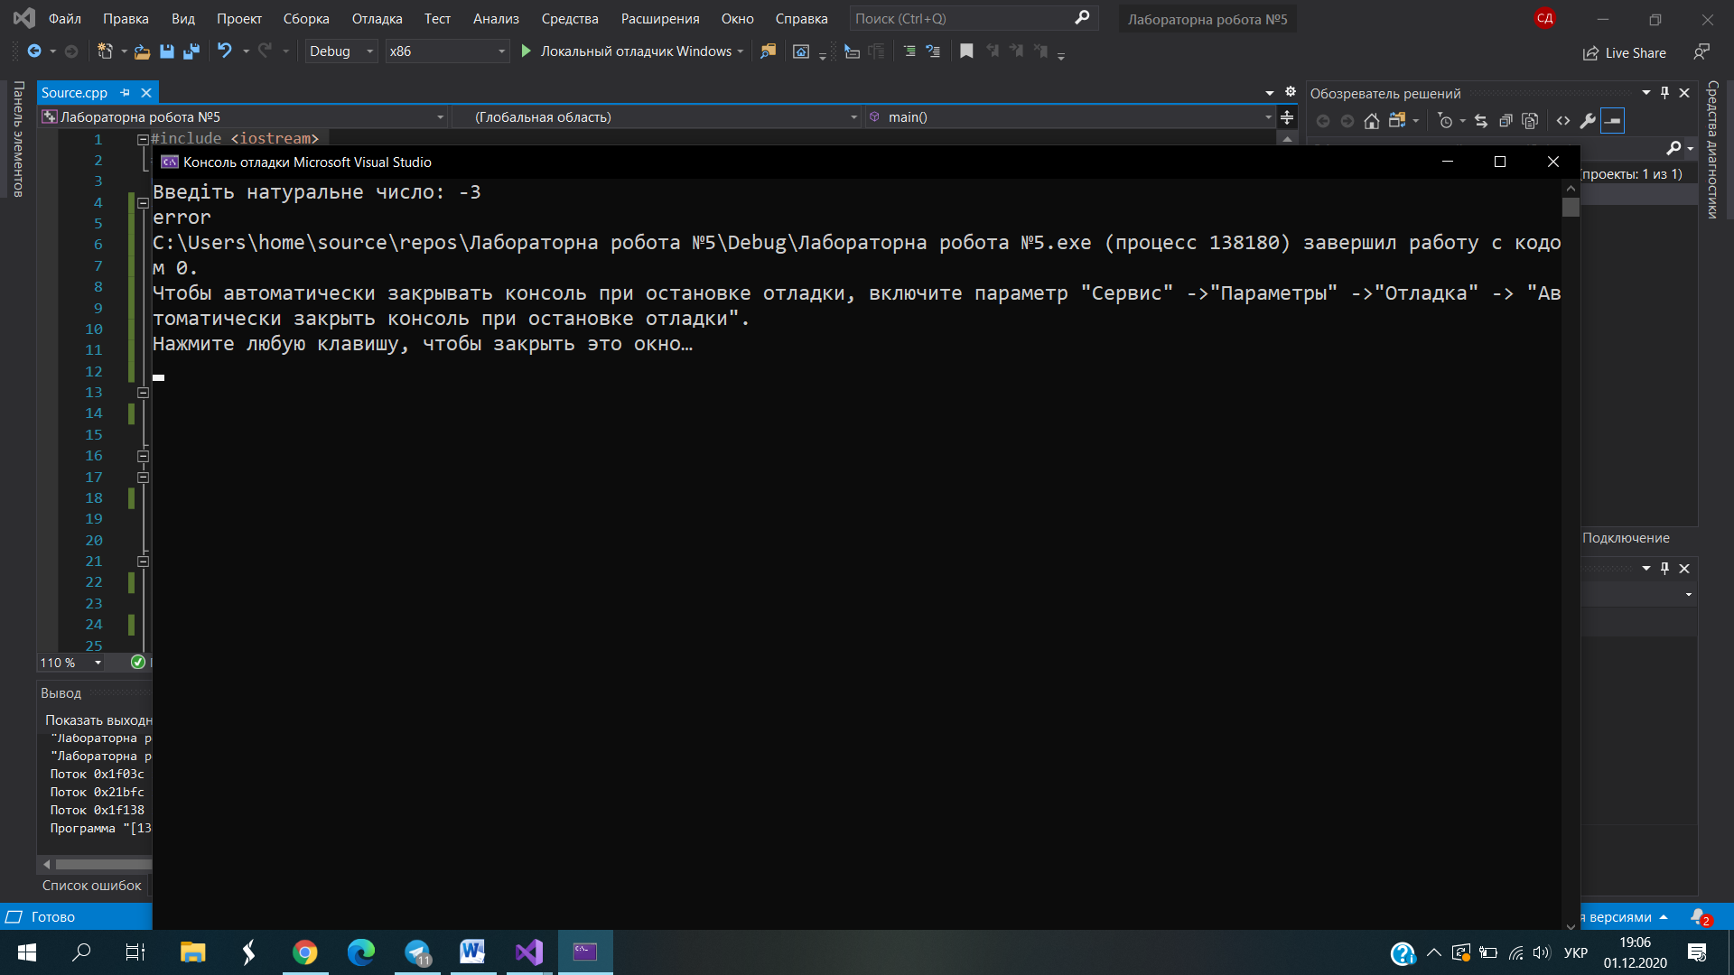

**На Python**

n=int(input ("Введіть натуральне число: ")) # число, яке вводить користувач

p=n # змінна присвоєння введеного числа

x=0 # вираховування кількості цифр у двоїчному коді

res=0 # результат

c=int # змінна обчислення оберненого двійкового коду числа n

if n<0:

print ("error") # число має бути натуральним

else:

while p>1: # вираховування кількості цифр в двійковому коді

x=x+1

p=int(p/2)

while n>0: #обчислення оберненого двійкового коду числа n

c=n%2

n=int(n/2)

res+=c*(2**x) #перевід у десяткову СЧ

x=x-1

print (res)

ПЕРЕВІРКА :

10=1010; 0101=5;

7=111; 111=7;



